1) Casi d'uso: UTENTE fa X -----> PROGRAMMA risponde Y
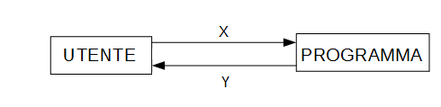

A. Visualizzazione elenco questionari:
nome questionario1 – numero compilati
nome questionario2 – numero compilati

B. Selezione di un questionario:
B1. Visualizzare tutte le risposte :
nome1 – risposta1 – risposta2 – risposta3 – risposta4 -......
nome2 – risposta1 – risposta2 – risposta3 – risposta4 -......

B2. Visualizzare con filtro:

B2.a DOMANDA 1
nome1 – risposta1;
nome2 – risposta2;
…....

B2.b NOME
risp1 – risp2 – risp3 – risp4 - …....

B2.c DOMANDA 1 | RISPOSTA 1
nome1
nome2
nome3

B3. Statistiche:
domanda N
nome1
nome2
nomeN

B4. Stampa su PDF della tabella

2) Tipo di interfaccia grafica finale;

